第19回「野生生物と社会」学会大会 篠山大会
～地域で考える野生生物と社会の未来～

本大会は地域開催の特色を活かしたプログラム構成となっています。また、宿泊場所が限られているため、プログラムと連動した宿泊プランを提供しています。ただし数に限りがありますので、先着順で受け付けます。可能な限り調整を行いますが、ご希望に添えない場合があります。大会案内をよく読んだうえで、できるだけ早めの申し込みをお願いします。

各種申し込み〆切日

 | 〆切 | 備考
各種参加事前申し込み | 9/27(金) | 募集期間を延長しました。参考申込み用紙にてお申込みください。
ポスター発表申し込み | 9/27(金) | 募集期間を延長しました。参考申込み用紙にてお申込みください。
宿泊申し込み | 9/27(金) | 募集期間を延長しました。宿泊プラン申込用紙にてお申込みください。
テーマセッション | 9/27(金) | 2企画程度受付可能です（先着順）。
大会企画テーマセッション（公募型）への発表申込み | 8/10(土) | 募集は終了しました。
発表要旨提出 | 9/27(金)

第19回「野生生物と社会」学会大会を下記の要領で開催いたします．多くの皆様のご参加をお待ちしております．詳細について変更があった場合は，随時学会ホームページに記載しますので，更新情報を確認して下さい．

本大会の特徴
本年度大会は、「野生生物と社会」学会としての第一回目の大会となります。そこで、名称変更を行った大きな理由として挙げられていた学会の今後の活動方針に沿った形での大会を企画しました。地域社会において発生している人と野生生物をめぐる課題に関わる実務者や研究者が一堂に会する場を創出することを大きな目的として、開催場所を都市部から離れ、あえて、獣害問題が地域の大きな課題となっている兵庫県篠山市において開催することとしました。兵庫県及び篠山市では、多様な主体が数々の対策を行い、野生生物との共存に取り組んでおり、大会においても現場の状況を把握していただくための企画を検討中です。しかし、都市部における開催とは異なり、公共交通が不便となります。宿泊セットをお申し込みの方には、バス等の手配など可能な限りでの対応を行いますが、行き届かない場合もあるかと思います。地方での大会開催についてご理解いただきますようお願いいたします。

「野生生物と社会」学会の今後10年の方向性
- 野生生物と人との関係に関して、研究者と実務者が集い、自然科学と社会科学にまたがる学際的な研究発表と情報交流の場を創出する。
- 野生生物と人の問題の解決をめざし、保護管理の現場から学ぶとともに、研究成果を現場に生かすネットワークを創出する。
- 若手の研究者・実務者に、野生生物保護管理に関するトレーニング、キャリアデザインの機会を提供する。

「野生生物と社会」学会将来構想参照：http://www.wcsjpn.org/syourai/syourai.html

１．大会テーマ「地域で考える野生生物と社会の未来」

２．会 期：2013年11月28日（木）～12月01日（日）

３．共 催：篠山市、神戸大学篠山フィールドステーション、(兵庫県立大学)

４．第１９回大会実行委員会メンバー

大会長：横山真弓（兵庫県立大学）
事務局長：鈴木克哉（兵庫県立大学）
大会実行委員：布施未恵子（神戸大学篠山フィールドステーション）上田剛平（兵庫県但馬県民局）中村幸子（兵庫県立大学）斎田栄里奈（兵庫県森林動物研究センター）辻知香（兵庫県森林動物研究センター）中田彩子（兵庫県森林動物研究センター）岸本真弓（㈱野生動物保護管理事務所）横山典子（㈱野生動物保護管理事務所）清野紘典（㈱野生動物保護管理事務所）山端直人（三重県農業研究所）久保雄広（京都大学農学部）満尾世志人（龍谷大学理工学部）遠藤美香（豊岡市コウノトリ共生課）西崎伸子（福島大学）

５．会場

- 篠山市四季の森生涯学習センター
〒669-2205 篠山市網掛429 TEL 079-594-1180
- 篠山市立丹南健康福祉センター
〒669-2205 篠山市網掛301番地TE L 079-590-1112

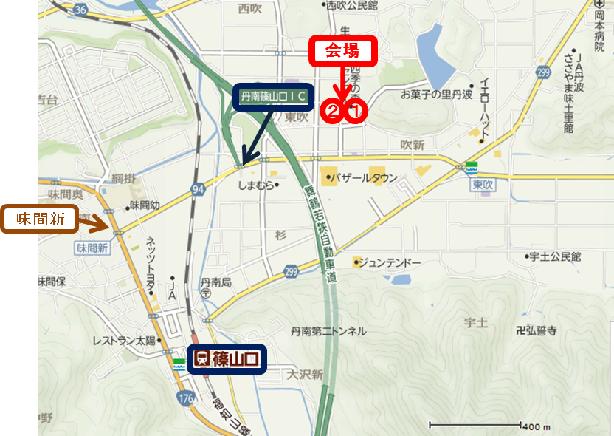

○公共交通機関ご利用の方
・ＪＲ篠山口駅下車。西口より神姫バス２番のりば
「篠山営業所（図書館経由）」行き乗車
「福祉センター前」下車、すぐ（約7分、160円）
（時刻表参照）
○タクシーご利用の方
JR篠山口駅から会場まで 720円～950円（約10分）
・日本交通株式会社 TEL 079-594-1188
・有限会社高田タクシー TEL 079-552-1144
○お車の方
・高速道路ご利用の方
丹南篠山口ＩＣおりて左折。吹新交差点を越えて
左折後すぐ（約3分）
・三田市方面からお越しの方
国道176号線「味間新」交差点右折。
吹新交差点を越えて左折後すぐ（約5分）
・丹波市方面からお越しの方
国道176号線「味間新」交差点左折。
吹新交差点を越えて左折（約5分）
○徒歩の方
JR篠山口駅から会場まで 1.9km（約24分）

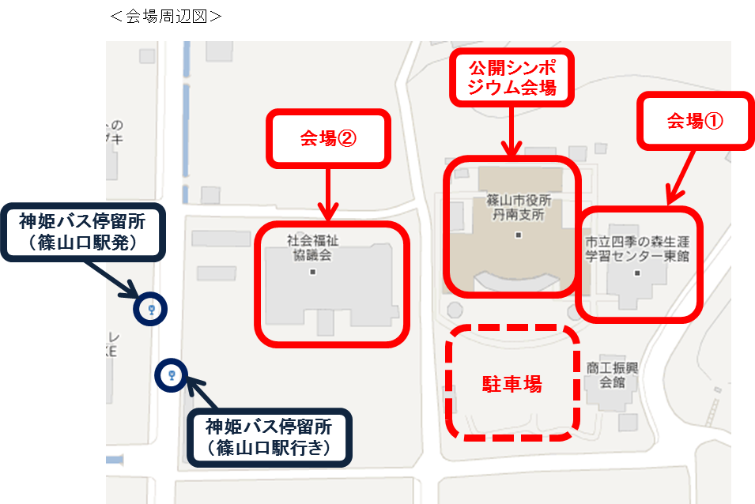
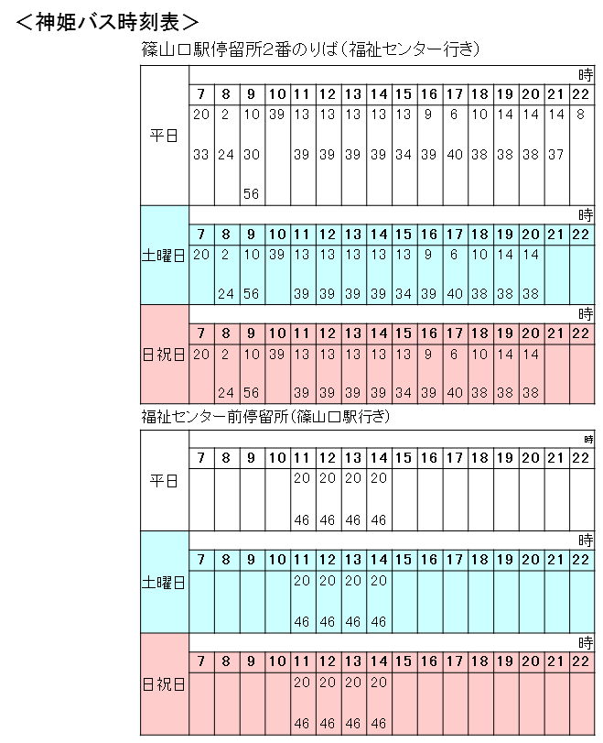

６．日程
７．参加申込および発表方法

（1）参加申し込みについて
割引が適用される事前参加申し込みの締め切りは9月27日（金）です．原則メールでの受付となりますので，必要事項を記入した参加申込書を添付の上，メールの件名を「氏名＋参加申込」として，「19th.awhs.moushikomi@gmail.com」まで送信願います．「第19回大会参加申込書」は学会ホームページからダウンロードできます．割引が適用される大会参加費およびエクスカーション参加費、各懇親会費は9月27日（金）です。期日までに、下記の口座への振り込みをお願いします．メール環境のない方につきましてはファックス（0795-80-5506）での申し込みも可能です．なお，事前参加申し込みの締め切り後も通常参加申し込みは受け付けますが，参加費等の銀行への振り込みは10月31日（木）をもって締め切ります．それ以降は大会期間中の支払いとさせて頂きます．当日の参加受付に関しては，プログラム･要旨集等の資料をお渡しできない可能性があります．早い時期の参加申し込みにご協力ください．

振込先：ゆうちょ銀行
口座記号番号 １４３５０－８９９８０２９１
口座名称 第19回「野生生物と社会」学会 大会実行委員会
ダイジュウキュウカイヤセイセイブツトシャカイガツカイ タイカイジッコウイインカイ
※ATMからの送金の際には，送金者として「正会員（セイカイ）または青年会員（セイネン），非会員（ヒ）＋氏名」を入力して下さい．
（例）振込人が正会員で氏名が篠山太郎さんの場合：「セイカイ ササヤマタロウ」
（例）会員登録をしていない方は，「ヒ ササヤマタロウ」
※他金融機関から振込される場合は、次の内容をご指定ください。
【店名】四三八（読み ヨンサンハチ）
【店番】４３８【預金種目】普通貯金【口座番号８９９８０２９】

（2）ポスター発表およびテーマセッション（自由企画枠）申し込みについて
ポスターおよびテーマセッション（自由企画枠）での発表は「第19回大会参加申込書」による申し込みの上，「発表要旨」の提出が必要です．「第19回大会参加申込書」は9月27日（金），「発表要旨」は9月27日（金）までに「19th.awhs.moushikomi@gmail.com」へ添付ファイルで送信願います．なお，ポスター発表の筆頭演者およびテーマセッションの責任者は原則として本会会員に限りますが，ポスター発表の共同研究者およびテーマセッションの演者に非会員を含めることは出来ます．ただし，大会実行委員会が認めた場合は特別に発表を認めることがあります（非会員であるものの大会運営に協力頂いた大学生などが該当します）．
ポスター発表の要旨は，大会ＨＰにある「大会要旨投稿規定」および「要旨見本」を参照し，Microsoft Wordで作成して下さい．また，提出の際はWordファイルと共にPDFファイルも送付願います．送付の際の件名およびファイル名は「ポスター要旨＋氏名」としてください．また，今回大会もポスター賞の選考が行われます．対象者は筆頭演者としてポスター発表し，事前にポスター賞審査登録を申請した青年会員です．審査登録希望者は，その旨を参加申込書に明記願います．なお，審査項目は別紙の通りです．
テーマセッションの要旨は，責任者が作成し，大会事務局に提出した企画説明書（参加申込書参照）としますが，各講演者の発表要旨を付加することも可能です．各講演者の発表要旨を付加する場合は，大会ＨＰにある「大会要旨投稿規定」および「要旨見本」を参照の上，Microsoft Wordで作成し，テーマセッション責任者がまとめて提出願います．また，提出の際はWordファイル共にPDFファイルも送付願います．送付の際の件名およびファイル名は「テーマセッション要旨＋氏名」としてください．会場の都合上，テーマセッションは先着順とさせて頂きますが，企画説明書に不備がないものを優先します．開催枠を超える申し込みがあった場合には，ポスター発表への振替を責任者にお願いする場合があります．
要旨の内容については大会実行委員会で査読し，修正等を求める場合がありますのでご了承願います．なお，今年度の会費を納入していない方は発表できませんので，ご注意願います．
（3）大会企画テーマセッションへの発表応募について（募集は終了しました）
本大会では、将来構想における今後の学会の10年の方向性に沿った次の３つの大会企画テーマセッションを実施します。各テーマセッションでの発表を希望する方は、別添「大会企画テーマセッションのご案内」のをよく読み、8月10日までに各企画のオーガナイザーに直接お申込みください。

（大会企画テーマセッション１）
『野生動物の捕獲体制を考える―伝統狩猟と管理捕獲の役割―』 オーガナイザー：横山真弓
（大会企画テーマセッション２）
『野生生物保全・管理の法と政策』 オーガナイザー：上田剛平
（大会企画テーマセッション３）
『野生生物保全・管理における地域との連携を考える』 オーガナイザー：山端 直人

８．公開シンポジウム
- 公開シンポジウムⅠ『兵庫県の獣害対策最前線』
◆日時 11/28（木）13:00～16:30
◆内容（予定）
①『兵庫県の野生動物管理における森林動物研究センターの役割
～計画策定・人材育成・現場対応～』
演者調整中（兵庫県森林動物研究センター）
②『兵庫県但馬地域における被害対策の担い手育成と体制作り』
上田剛平（兵庫県但馬県民局朝来農林振興事務所）
③篠山市リクエスト報告『三重県のサル被害対策の実践例』
山端直人（三重県農業研究所）
④篠山市における地域主体の取り組み事例発表
『アライグマ被害でつながった地域のオッチャン奮闘記』
西牧正美（NPO法人大山捕獲隊）
『「つらい」獣害対策に「楽しみ」を！～集落ぐるみの対策と意欲継続の工夫』
森本富夫（篠山市東木之部集落）

- 公開シンポジウムⅡ『野生生物を活かしたまちづくりの可能性』
◆日時 11/30（土）13:00～16:30
◆内容（予定）
基調講演①『地域再生の選択肢としての自然再生』
菊地直樹（総合地球環境学研究所准教授／兵庫県立コウノトリの郷公園客員准教授）
基調講演②『野外生態系操作実験としての小さな自然再生』
三橋弘宗（兵庫県立大学自然・環境科学研究所／兵庫県立人と自然の博物館）
◆パネルディスカッション
菊地直樹
三橋弘宗
伊藤一幸（神戸大学大学院農学研究科）
「大学と地域の連携による環境保全型農業の実践から」
小橋昭彦（NPO法人情報社会生活研究所）
「丹波市におけるまちづくり活動の実践から」
横山宜致（(財)兵庫丹波の森協会 丹波の森研究所）
「篠山市における自然環境を活かしたまちづくりの方向性」

９．大会参加費等

大会参加費（高校生以下は無料）
申し込み区分 | 正会員 | 青年会員 | 非会員
事前申し込み  9月27日以前の振込 | 6,000円 | 5,000円 | 7,000円
通常申し込み  9月28日以降に振込 | 7,000円 | 6,000円 | 7,000円
懇親会費
申し込み区分 | 正会員 | 青年会員 | 非会員
事前申し込み  9月27日以前の振込 | 6,000円 | 5,000円 | 7,000円
通常申し込み  9月28日以降に振込 | 7,000円 | 6,000円 | 7,000円

現地エクスカーション（昼食代込）
申し込み区分 | 正会員 | 青年会員 | 非会員
事前申し込み  9月27日以前の振込 | 2,000円 | 2,000円 | 3,000円
通常申し込み  9月28日以降に振込 | 3,000円 | 3,000円 | 3,000円
＊ただし、エクスカーションBコースについては定員につき、募集を終了しました。

エクスカーション懇親会費
申し込み区分 | 正会員 | 青年会員 | 非会員
事前申し込み  9月27日以前の振込 | 5,000円 | 4,000円 | 6,000円
通常申し込み  9月28日以降に振込 | 6,000円 | 5,000円 | 6,000円

＊本大会では地域開催の特色を活かしたプログラムとして、公開シンポジウムと連動した4つの現地エクスカーションを企画いたします（詳細については別添『現地エクスカーションのご案内』をご参照ください）。また、夜はエクスカーションでお世話になった地域の方々をお招きして、4コース合同のエクスカーション懇親会を開催いたします。現地エクスカーションについては各コース定員がございますので、ご希望の方は大会参加申込書にてお早目にお申込みください。

１０．事務局提供宿泊プランについて
本大会は地域開催の特色を活かしたプログラム構成となっています。また、宿泊場所が限られているため、事務局で大会プログラムや懇親会と連動した宿泊プランをご用意いたしました。いつもの学会とは一味違う楽しみ方で、篠山市を満喫していただければと思います。詳しくは別添『第19回「野生生物と社会」学会大会宿泊プラン』でご案内しております。定員がありますので、お早目にお申込みください！（ビジネスプランの受付は終了しました。わいわいプラン・ゆったりプランの申し込みは引き続き受付いたします）

１１．託児施設について（託児受付は終了しました）
本大会では，託児所を会場内に設置する予定しています．実際の利用に当たっては，利用者の希望を把握した上で利用料金等を設定いたします（利用費は、大会運営費より一部助成し、参加者の負担軽減する予定です）．託児所の利用をご希望の方は，参加申込書に必要事項を記入し8月30日までに申し込みください．詳細につきましては，決定し次第，担当者より連絡いたします．なお，完全予約制ですので，予約のない場合はご利用いただけません．
委託先予定業者：NPO法人 T-plusファミリーサポート（丹波市）

１２．連絡先・お問合わせ
大会事務局
〒669-3842 兵庫県丹波市青垣町沢野940 兵庫県立大学自然・環境科学研究所森林動物系
第19回 「野生生物と社会」学会 大会実行委員会
大会長 横山 真弓
事務局長 鈴木 克哉

申し込み先： E-mail: 19th.awhs.moushikomi@gmail.com FAX: 0795-80-5506

問い合わせ先： E-mail: 19th.awhs.toiawase@gmail.com

